Feuerwehr macht „Rama dama“
Hemau (ko). Im Landkreis Regensburg wird etwas für die Umwelt und gegen deren Verschmutzung getan und wieder fleißig „aufgeräumt“. Die „Blaulichtkids“ aus Hemau erhielten 2017 sogar einen Sonderpreis für ihren Einsatz.
Auch dieses Jahr beteiligten sich vor kurzem die „Blaulichtkids“ von der Kinder- und Jugendfeuerwehr der Stadt Hemau an der Sammelaktion: „Der Landkreis räumt auf“. Hierbei wurde im Bereich des Waldbades, des Trimm-Dich-Pfades und entlang des Radweges Richtung Hemau von zirka 30 Kindern und Betreuern viel Müll und Abfall gesammelt. Zum Abschluss der Aktion durften sich die Sammler im Feuerwehr - Gerätehaus
mit Schnitzel und Pommes stärken.
Die Aktion „Der Landkreis räumt auf“, besser bekannt als „Rama dama“ gibt es seit 15 Jahren im Landkreis Regensburg. Es geht darum, dass die Teilnehmer in Feld und Flur unentgeltlich aufräumen und achtlos weggeworfene Abfälle oder – soweit in diesem Rahmen möglich – „wilde“ Müllablagerungen einsammeln beziehungsweise beseitigen.
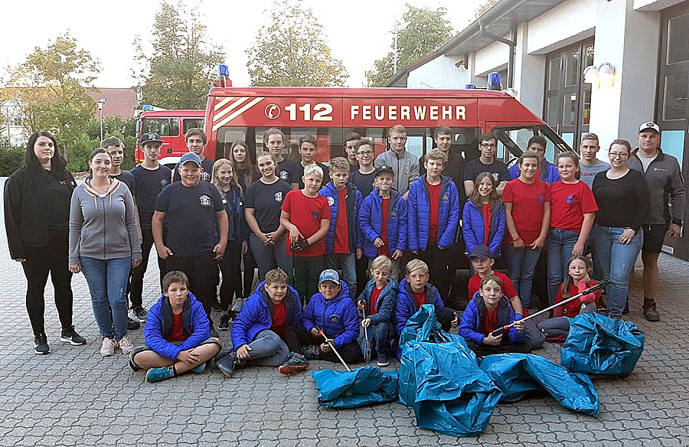Die Blaulichtkids und Feuerwehr-Jugend mit ihren Betreuern

